一次函数应用题专题训练(2010.10.28)
1．一辆快车从甲地驶往乙地，一辆慢车从乙地驶往甲地，两车同时出发，匀速行驶.设行驶的时间为x(时)，两车之间的距离为y(千米)，图中的折线表示从两车出发至快车到达乙地过程中y与x之间的函数关系．
（1）根据图中信息，求线段AB所在直线的函数解析式和甲乙两地之间的距离；
（2）已知两车相遇时快车比慢车多行驶40千米，若快车从甲地到达乙地所需时间为t时，求t的值；
（3）若快车到达乙地后立刻返回甲地，慢车到达甲地后停止行驶，请你在图中画出快车从乙地返回到甲地过程中y关于x的函数的大致图像. (温馨提示：请画在答题卷相对应的图上)
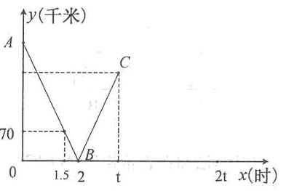

2．春节期间，某客运站旅客流量不断增大，旅客往往需要长时间排队等候购票．经调查发现，每天开始售票时，约有400人排队购票，同时又有新的旅客不断进入售票厅排队等候购票．售票时售票厅每分钟新增购票人数4人，每分钟每个售票窗口出售的票数3张．某一天售票厅排队等候购票的人数y（人）与售票时间x（分钟）的关系如图所示，已知售票的前a分钟只开放了两个售票窗口（规定每人只购一张票）．
（1）求a的值．
（2）求售票到第60分钟时，售票听排队等候购票的旅客人数．
（3）若要在开始售票后半小时内让所有的排队的旅客都能购到票，以便后来到站的旅客随到随购，至少需要同时开放几个售票窗口？
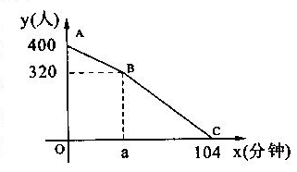

3.在一条直线上依次有A、B、C三个港口，甲、乙两船同时分别从A、B港口出发，沿直线匀速驶向C港，最终达到C港．设甲、乙两船行驶x（h）后，与B港的距离分别为、（km），、与x的函数关系如图所示．
（1）填空：A、C两港口间的距离为 km，$a=$ ；
（2）求图中点P的坐标，并解释该点坐标所表示的实际意义；
（3）若两船的距离不超过10 km时能够相互望见，求甲、乙两船可以相互望见时x的取值范围．
O
y/km
90
30
a
0.5
3
P
甲
乙
x/h

4.一家蔬菜公司收购到某种绿色蔬菜140吨，准备加工后进行销售，销售后获利的情况如下表所示：
销售方式 | 粗加工后销售 | 精加工后销售
每吨获利（元） | 1000 | 2000
已知该公司的加工能力是：每天能精加工5吨或粗加工15吨，但两种加工不能同时进行.受季节等条件的限制，公司必须在一定时间内将这批蔬菜全部加工后销售完.
⑴如果要求12天刚好加工完140吨蔬菜，则公司应安排几天精加工，几天粗加工？
⑵如果先进行精加工，然后进行粗加工.
①试求出销售利润W元与精加工的蔬菜吨数m之间的函数关系式；
②若要求在不超过10天的时间内，将140吨蔬菜全部加工完后进行销售，则加工这批蔬菜最多可获得多少利润？此时如何分配加工时间？

5.某物流公司的甲、乙两辆货车分别从A、B两地同时相向而行，并以各自的速度匀速行驶，途径配货站C，甲车先到达C地，并在C地用1小时配货，然后按原速度开往B地，乙车从B地直达A地，图16是甲、乙两车间的距离（千米）与乙车出发（时）的函数的部分图像
（1）A、B两地的距离是 千米，甲车出发 小时到达C地；
（2）求乙车出发2小时后直至到达A地的过程中，与的函数关系式及的取值范围，并在图16中补全函数图像；
（3）乙车出发多长时间，两车相距150千米
1.5
2
300
x（时）
O
y（千米）
30

6．张师傅驾车运送荔枝到某地出售，汽车出发前油箱有油50升，行驶若干小时后，途中在加油站加油若干升，油箱中剩余油量$y$(升)与行驶时间$t$(小时)之间的关系如图所示．
请根据图象回答下列问题：
（1）汽车行驶 小时后加油，中途加油 升；
（2）求加油前油箱剩余油量$y$与行驶时间$t$的函数关系式；
（3）已知加油前、后汽车都以70千米/小时匀速行驶，如果加油站距目的地210千米，要到达目的地，问油箱中的油是否够用？请说明理由．

7.某学校组织340名师生进行长途考察活动，带有行李170件，计划租用甲、乙两种型号的汽车10辆．经了解，甲车每辆最多能载40人和16件行李，乙车每辆最多能载30人和20件行李．
（1）请你帮助学校设计所有可行的租车方案；
（2）如果甲车的租金为每辆2000元，乙车的租金为每辆1800元，问哪种可行方案使租车费用最省？

8．自2010年6月1日起我省开始实施家电以旧换新政策，消费者在购买政策限定的新家电时，每台新家电用一台同类的旧家电换取一定数额的补贴.为确保商家利润不受损失，补贴部分由政府提供，其中三种家电的补贴方式如下表:
补贴额度 | 新家电销售价格的10%
说明：电视补贴的金额最多不超过400元/台；
洗衣机补贴的金额最多不超过250元/台；
冰箱补贴的金额最多不超过300元/台.

为此，某商场家电部准备购进电视、洗衣机、冰箱共100台，这批家电的进价和售价如下表：
家电名称 | 进价（元/台） | 售价（元/台）
电视 | 3900 | 4300
洗衣机 | 1500 | 1800
冰箱 | 2000 | 2400
设购进的电视机和洗衣机数量均为x台，这100台家电政府需要补贴y元，商场所获利润w元（利润=售价-进价）
（1）请分别求出y与x和w与x的函数表达式；
（2）若商场决定购进每种家电不少于30台，则有几种进货方案？若商场想获得最大利润，应该怎样安排进货？若这100台家电全部售出，政府需要补贴多少元钱？

1.（2010浙江湖州）【答案】（1）线段AB所在直线的函数解析式为：y＝kx＋b，
将（1.5，70）、（2，0）代入得：，解得：，
所以线段AB所在直线的函数解析式为：y＝－140x＋280，当x＝0时，
y＝280，所以甲乙两地之间的距离280千米．
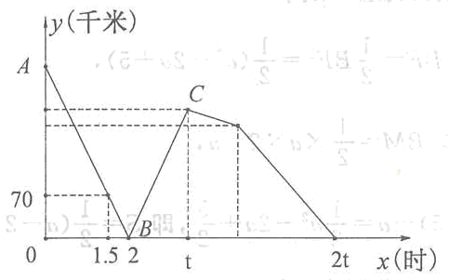
（2）设快车的速度为m千米/时，慢车的速度为n千米/时，由题意得：
，解得：，所以快车的速度为80千米/时，
所以．
（3）如图所示．
2.（1）由图象知，，所以；
（2）设BC的解析式为，则把（40，320）和（104，0）代入，得，解得，因此，当时，，即售票到第60分钟时，售票厅排队等候购票的旅客有220人；
（3）设同时开放个窗口，则由题知，解得，因为为整数，所以，即至少需要同时开放6个售票窗口。

3. 解：（1）120，；
（2）由点（3，90）求得，．
当＞0.5时，由点（0.5，0），（2，90）求得，．
当时，，解得，．
此时．所以点P的坐标为（1，30）
该点坐标的意义为：两船出发1 h后，甲船追上乙船，此时两船离B港的距离为30 km．
求点P的坐标的另一种方法：
由图可得，甲的速度为（km/h），乙的速度为（km/h）．
则甲追上乙所用的时间为（h）．此时乙船行驶的路程为（km）．
所以点P的坐标为（1，30）．
（3）①当≤0.5时，由点（0，30），（0.5，0）求得，．
依题意，≤10． 解得，≥．不合题意．
②当0.5＜≤1时，依题意，≤10．
解得，≥．所以≤≤1．
③当＞1时，依题意，≤10．
解得，≤．所以1＜≤．
综上所述，当≤≤时，甲、乙两船可以相互望见．

4．（2010四川内江）【答案】解：⑴设应安排x天进行精加工，y天进行粗加工， 1分
根据题意得： 3分
解得
答：应安排4天进行精加工，8天进行粗加工． 4分
⑵①精加工m吨，则粗加工（140－m）吨，根据题意得：
W＝2000m＋1000（140－m）
＝1000m＋140000 . 6分
②∵要求在不超过10天的时间内将所有蔬菜加工完，
∴＋≤10 解得 m≤5. 8分
∴0＜m≤5.
又∵在一次函数W＝1000m＋140000中，k＝1000＞0，
∴W随m的增大而增大，
∴当m＝5时，W_{max}＝1000×5＋140000＝145000. 9分
∴精加工天数为5÷5＝1，
粗加工天数为（140－5）÷15＝9.
∴安排1天进行精加工，9天进行粗加工，可以获得最多利润为145000元． 10分.

5．（2010辽宁大连） 【答案】
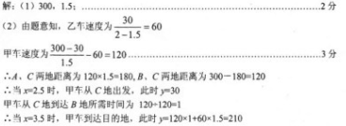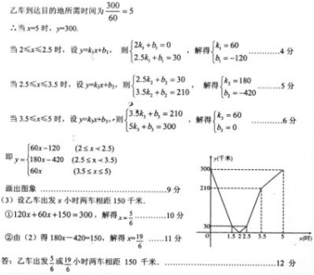
6．（2010广东茂名）【答案】解：（1）3，31．
（2）设$y$与$t$的函数关系式是$y=\text{kt}+b(k≠0)$，根据题意，得：$\left\{\begin{matrix}\text{50}=b, \\ \text{14}=3k+b,\end{matrix}\right.$
解得：$\left\{\begin{matrix}k=−\text{12}, \\ b=\text{50}\text{.}\end{matrix}\right.$因此，加油前油箱剩油量$y$与行驶时间$t$的函数关系式是：$y=−\text{12}t+\text{50}$．（3）由图可知汽车每小时用油$(\text{50}−\text{14})÷3=\text{12}$（升），
所以汽车要准备油$\text{210}÷\text{70}×\text{12}=\text{36}$(升)，因为45升>36升，所以油箱中的油够用．
7．（2010 广东汕头）【答案】解：（1）设甲车租x辆，则乙车租（10－x）辆，根据题意，得
$\left\{\begin{matrix}\text{40}x+\text{30}(\text{10}−x)≥\text{340} \\ \text{16}x+\text{20}(\text{10}−x)≥\text{170}\end{matrix}\right.$
解之得$4≤x≤7\text{.}5$
∵x是整数
∴x＝4、5、6、7
∴所有可行的租车方案共有四种：①甲车4辆、乙车6辆；②甲车5辆、乙车5辆；③甲车6辆、乙车4辆；④甲车7辆、乙车3辆．
（2）设租车的总费用为y元，则y＝2000x＋1800（10－x），
即y＝200x＋18000
∵k＝200＞0，
∴y随x的增大而增大
∵x＝4、5、6、7
∴x＝4时，y有最小值为18800元，即租用甲车4辆、乙车6辆，费用最省．
8（2010辽宁本溪）
【答案】
